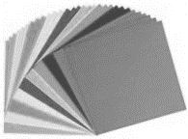
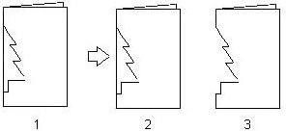

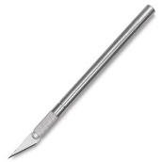
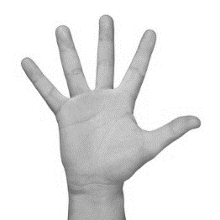
Le film d'animation

Le film d'animation est le dessin animé japonais.
Contrairement à l'animé qui est une série pour la télévision, le film d'animation est à destination du cinéma et ne comporte qu'un seul épisode qui est une histoire complète. Il y a beaucoup plus de budget pour faire un film d'animation qu'un animé.
Au Japon, les films d'animation ont beaucoup de succès dans toute la population et battent souvent des records d'audience de films normaux.

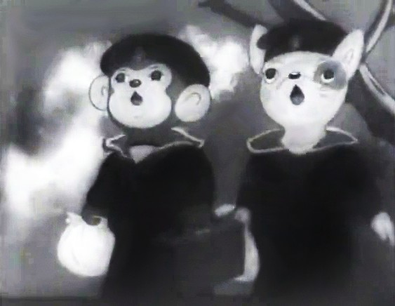
Capture d'écran du premier film d'animation japonais : Momotaro le divin soldat de la mer, 1945

Contrairement à la plupart des dessins animés français ou américains (comme les Disney par exemple) qui ne sont faits que pour divertir les jeunes enfants, la plupart des films d'animation japonais sont créés pour faire passer des idées, comme les autres films. Les films d'animations ont donc un ou plusieurs thèmes importants qui sont développés, en notamment l'écologie qui est un thème très important pour les Japonais.
Le studio le plus célèbre : Le Studio Ghibli
Créé en 1985 par Hayao Miyazaki et Isao Takaya.
Le spécialiste du film d'animation : Hayao Miyazaki
Né en 1941, Hayao Miyazaki est célèbre dans le monde entier pour ses magnifiques films d'animation. Les thèmes que l'on retrouve dans ses films sont l'humanité, la nature, l'écologie, la technologie, la paix. Miyazaki vient de prendre sa retraite après son dernier filmp en 2014, mais son fils prend la relève...
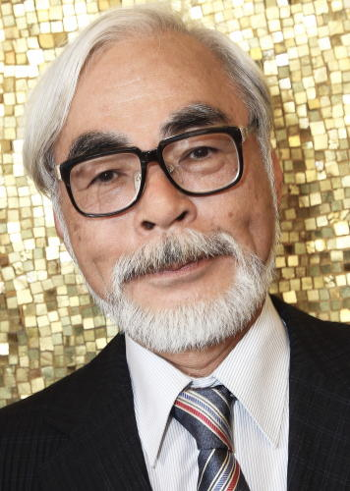
Hayao Miyazaki
Quelques uns de ses films :

Nausicaä de la vallée du vent, 1984
Le château dans le ciel, 1986
Mon voisin Totoro, 1988
Kiki la petite sorcière, 1989
Princesse Mononoké, 1997
Le voyage de Chihiro, 2001
Le château ambulant, 2004
Ponyo sur la falaise, 2008
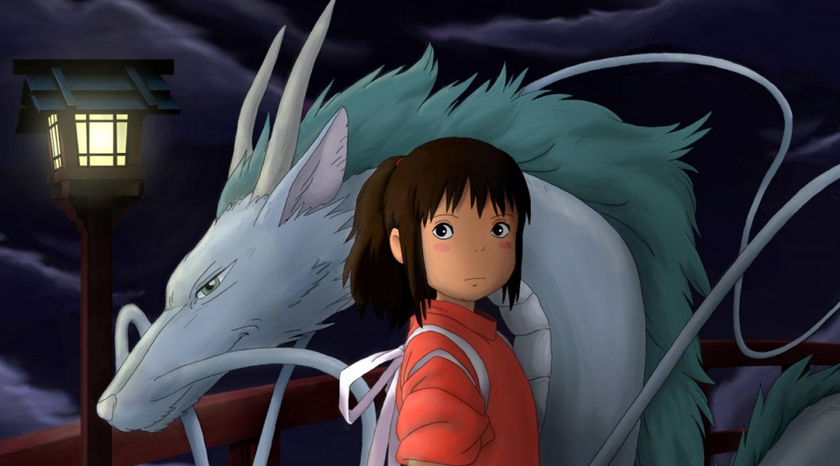
Un autre grand réalisateur : Isao Takahata
Ses films : Le tombeau des lucioles, Pompoko, Mes voisins les Yamada, Le conte de la princesse Kaguya...
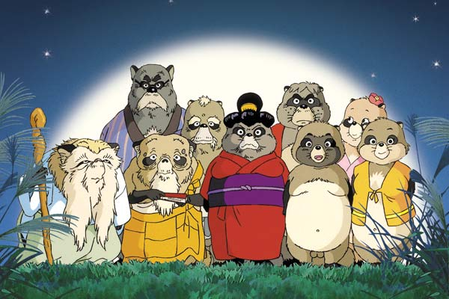
Nausicaä de la vallée du vent
Hayao Miyazaki
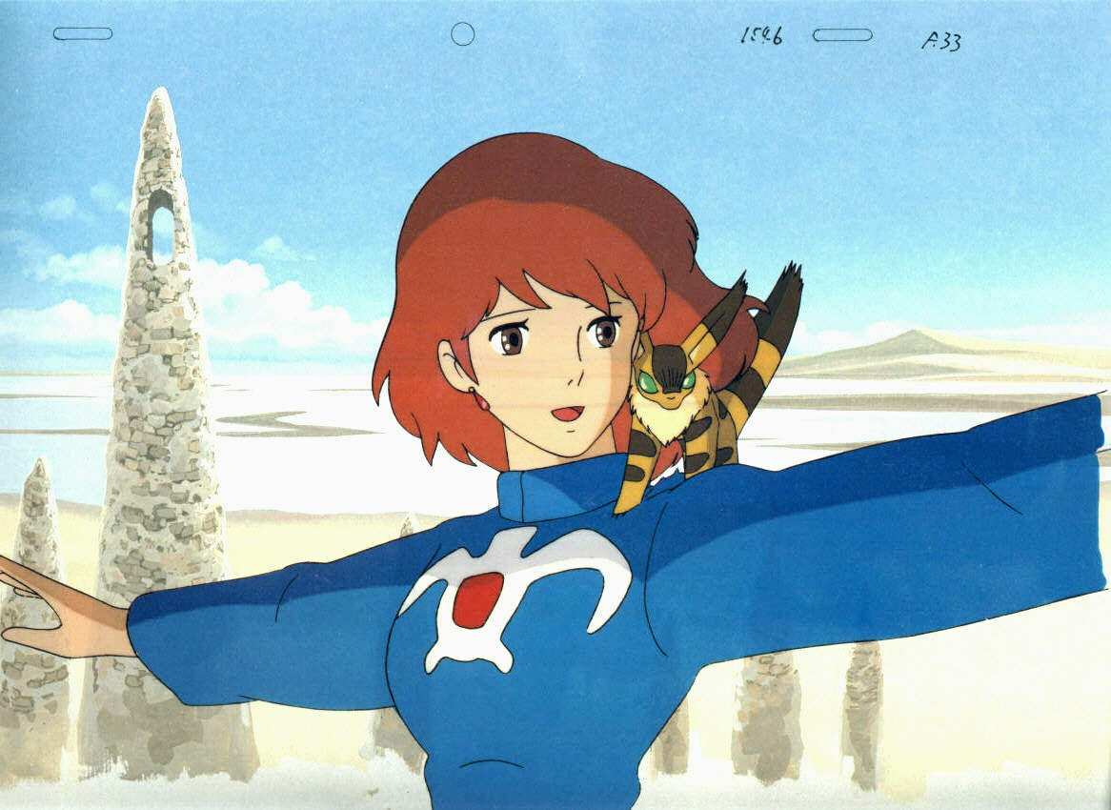
Qu'à voulu transmettre Hayao Miyazaki dans ce film ?
Quelles idées ? Quel message ?
…....................................................................................................................................................................................................................................................................................................................................................................................................................................................................................................................................................................................................................................................................................................................................................................................................................................................................................................................................................................................................................................................................................................................

Comparaison avec des pages du manga
…....................................................................................................................................................................................................................................................................................................................................................................................................................................................................................................................................................................................................................................................................................................................................................................................................................................................................................................................................................................................................................................................................................................................

